


实验报告

课程：数字信号处理

实验一： FFT与谱分析

姓 名 凌智城
学 号 201806061211
专业班级 通信工程1803班
老 师 黄国兴
学 院 信息工程学院

提交日期 2020年5月27日

实验项目名称
1 实验目的
(1) 进一步加深DFT算法原理和基本性质的理解。
(2) 熟悉FFT算法原理和FFT子程序的应用。
(3) 学习用FFT对连续信号和时域离散信号进行谱分析的方法，了解可能出现的分析误差及其原因。
2 实验原理
- DFT的定义：
对于有限长离散信号经过周期延拓后的DFS，再从中截取主周期（0，1，2，…，N-1）就是DFT。
- DFT性质：
线性，循环位移性，对偶性，共轭对称性。
- FFT的基本算法原理：
FFT是一种DFT的高效算法，成为快速傅里叶变换（Fast Fourier Transform）。这种方法计算DFT对于X（K）的每个K值，需要进行4N次实数相乘和（4N-2）次相加，对于N个k的值，共需N*N乘和N（4N-2）次实数相加。改进DFT算法，减小它的运算量，利用DFT中 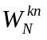的周期性和对称性，使整个DFT的计算变成一系列迭代运算，可大幅度提高运算过程和运算量。
3 实验内容和结果分析（思考题）
（1）N=8时，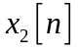和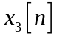的幅度谱相同，两个序列数值分布范围不同，理应在相同的k值有着不同的幅值，但经过abs()取绝对之后导致两个幅度相同；N=16时，和的幅度谱是不相同的。
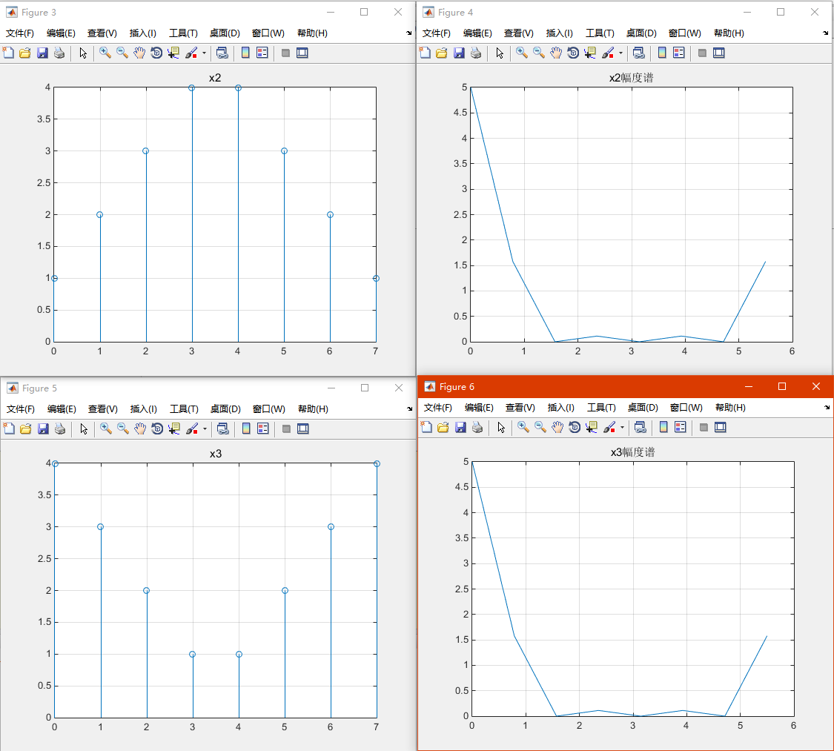
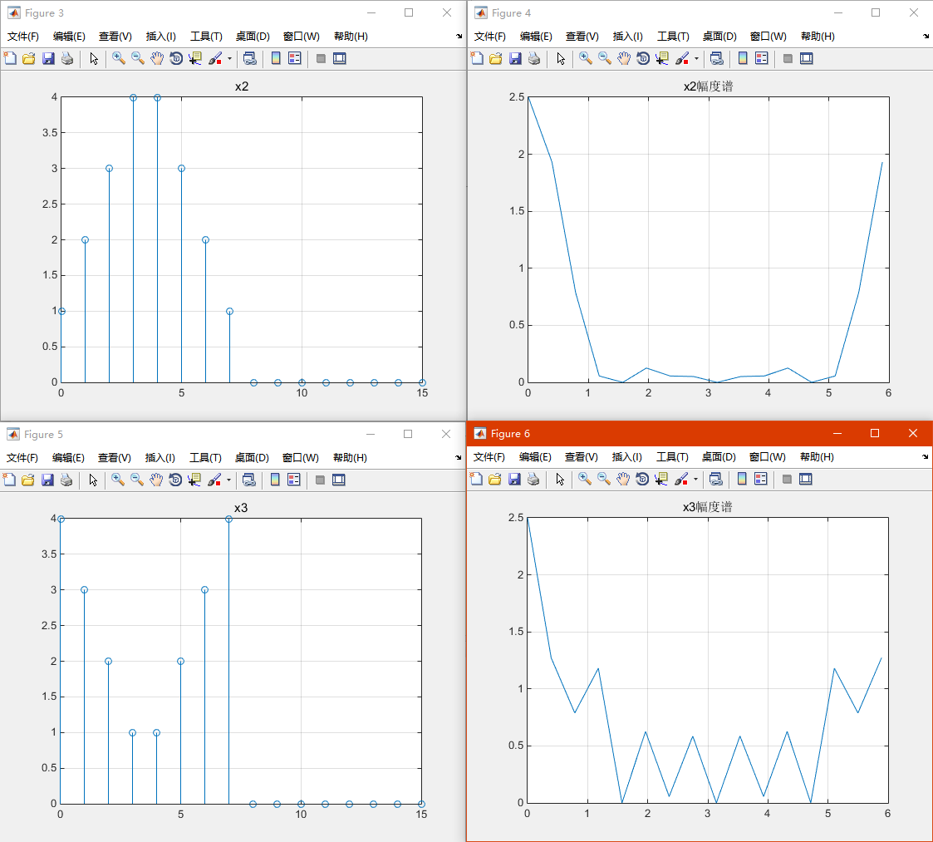
（2）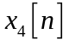和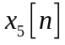在采样点数N增大后，序列可以展现更多信息，对序列进行DFT后产生的频谱自然也就更加准确，更能反映出真实的谱，但是增大N值会增加处理时间。
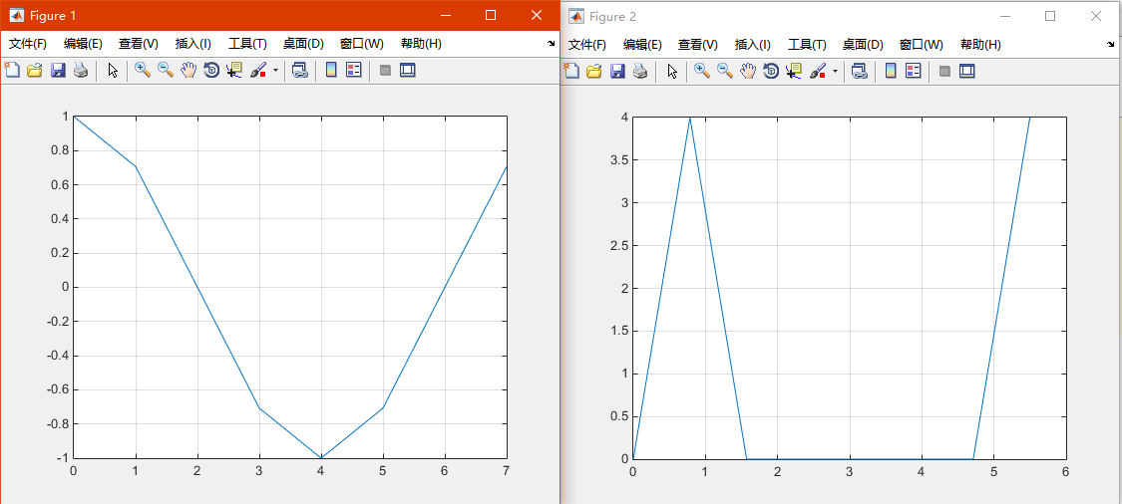
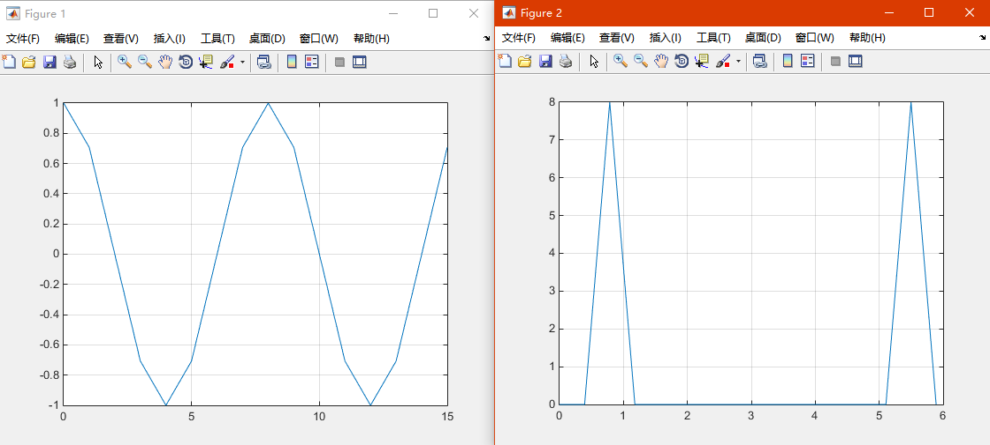
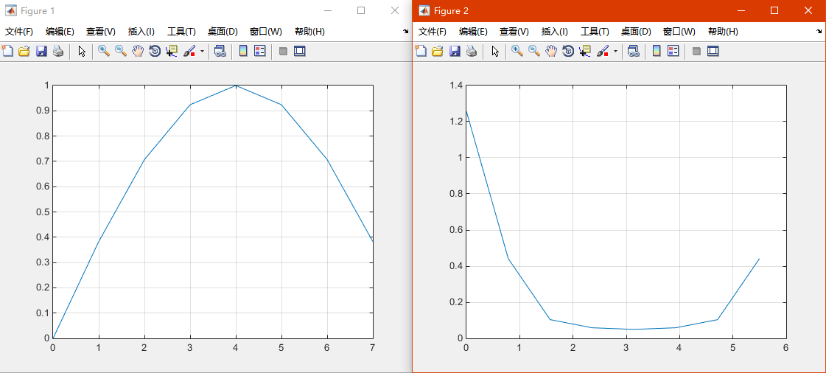
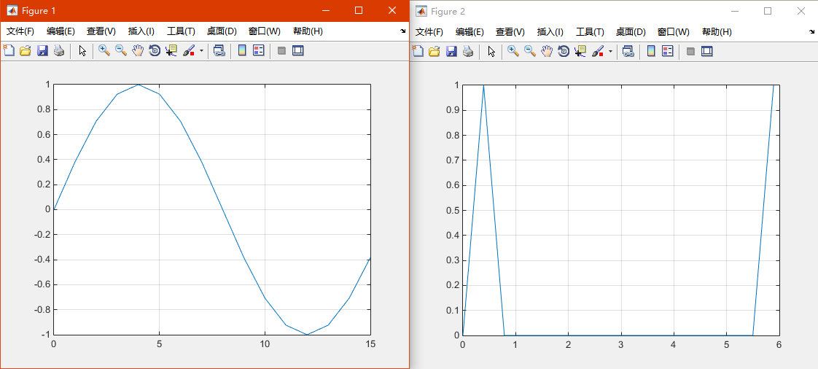
（3）整体的波形相似，对于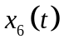，同样是在64Hz采样，但随着采样点数N从16到32再到64的增加，在原序列中可以体现出更多细节也能更完整地体现出序列的特性，因此在DFT后幅度谱的波形更加准确。
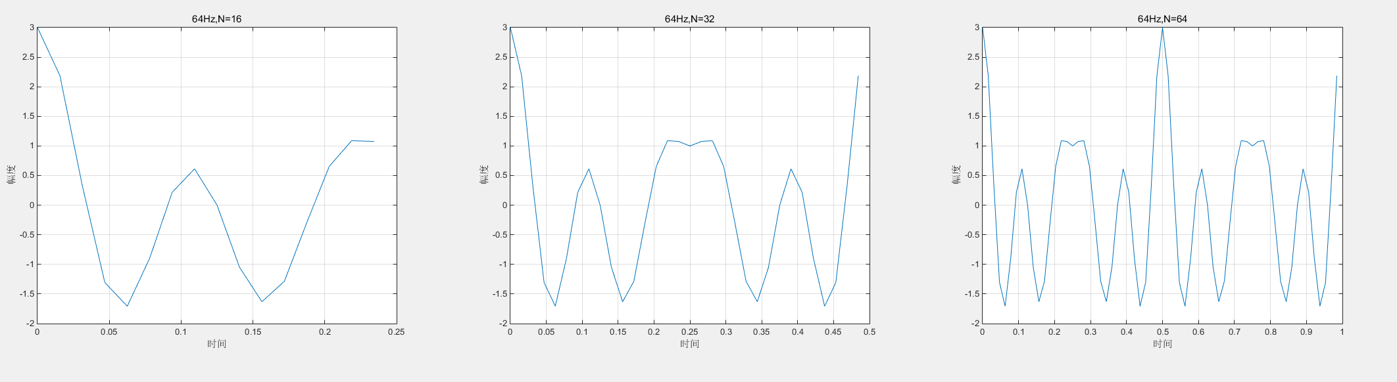
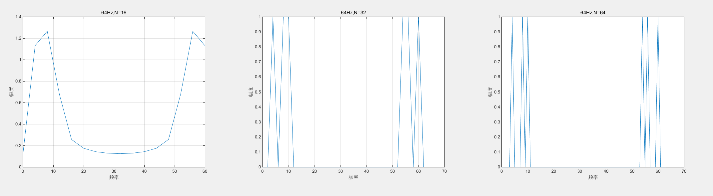
（4）对于，采用16Hz和64Hz不同频率，同样的采样点数N=64进行DFT，
在相同的采样点数N，不同的采样频率下，会造成频谱的压缩或者扩张。
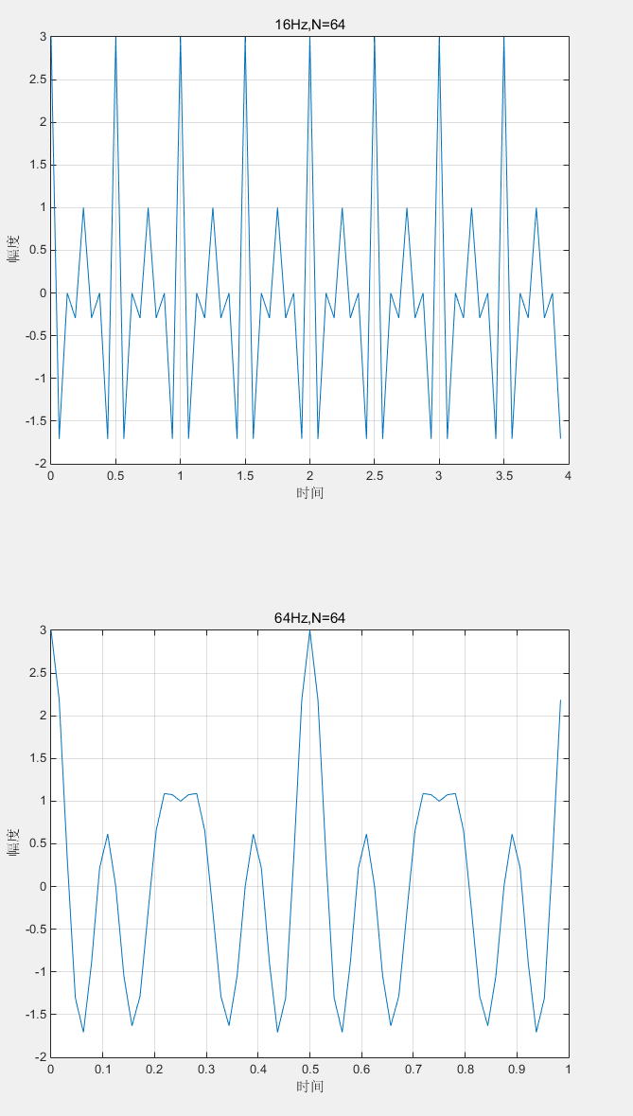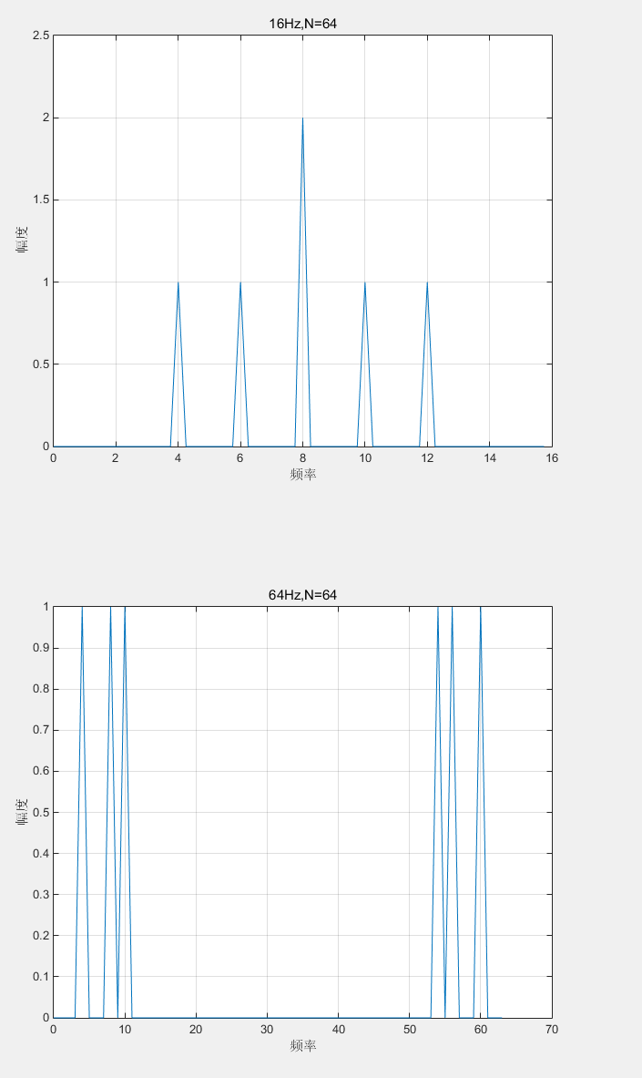
（5）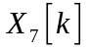是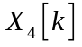的幅度谱经过对y轴的对称反转和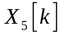的幅度谱经过对y轴的对称反转后相叠加得到的；的实部与相等，的虚部与相等。
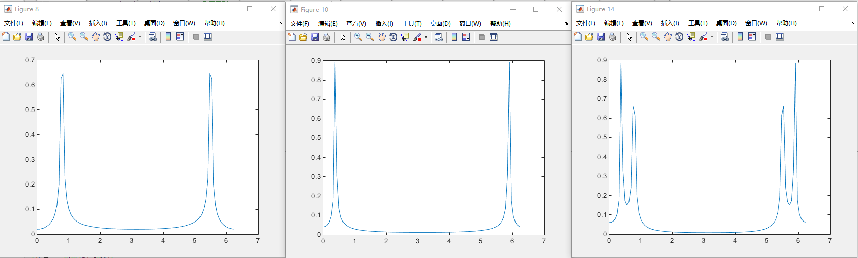
（6）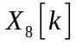是的幅度谱与的幅度谱经过对y轴的对称反转后相叠加得到的；=(+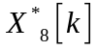)/2, =j(-)/2。
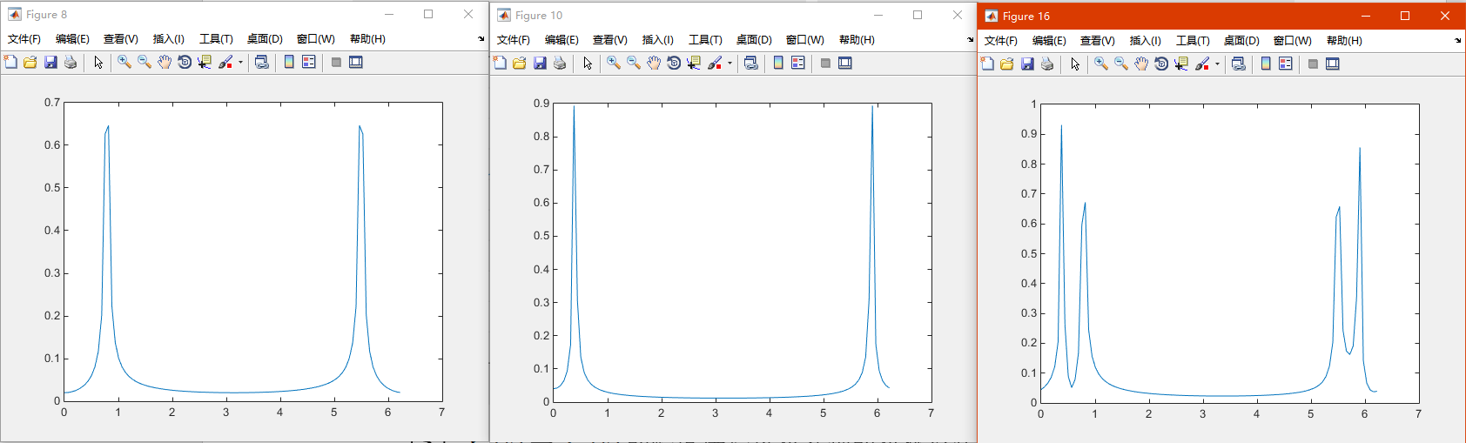
（7）信号末尾补零频谱不会发生变化；周期延拓的变化也是周期性的；时域插值会导致频谱压缩。
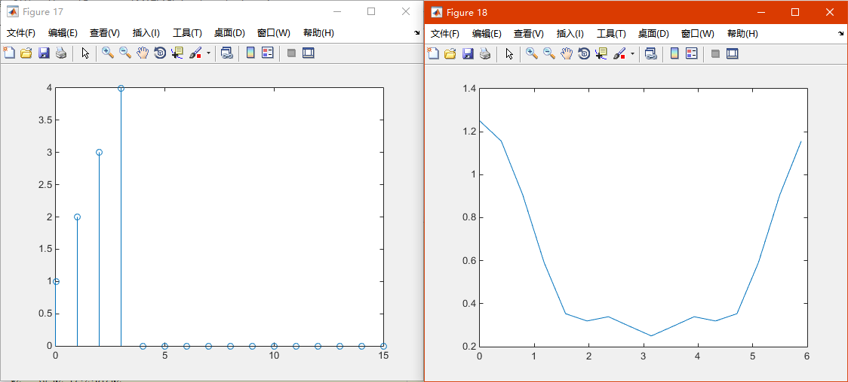
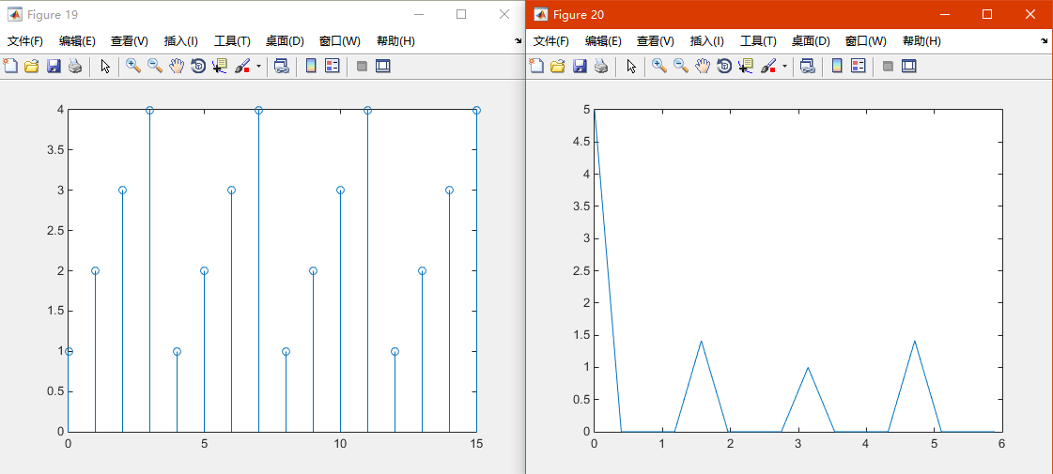
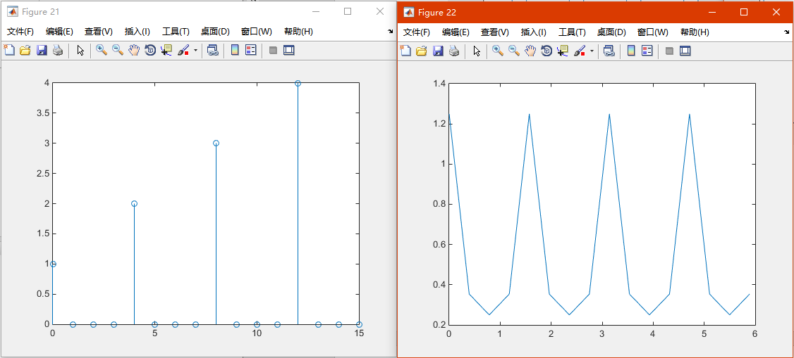
（8）如果周期信号的周期预先不知道时，可以先截取M点进行DFT，再将截取长度扩大一倍截取，比较结果，若两者的差别满足分析误差要求，则可以近似表示该信号的频谱，如果不满足误差要求就继续将截取长度加倍，重复比较，直到结果满足要求。
4 实验结论
FFT变换即快速傅里叶变换的性质桶DFT即离散傅里叶变换相同。离散傅里叶变换有两个物理意义，一是，对该序列的傅里叶变换w的抽样或者说对z变换单位圆内的抽样，二是，将该序列进行周期延拓后的傅里叶级数变换的主值序列。用FFT作谱的分析时，如果给出的是连续信号，需要根据其最高频率确定采样频率，根据频率分辨率选取采样点N，对其进行采样产生对应的序列；若给出的是周期序列，则应该截取周期的整数倍进行谱的分析，这样可以尽量减少实验造成的误差。

